2012-2013（1）《复变函数与积分变换》期末考试卷A参考答案
一、求解下列各题 〖每小题8分，共计24分〗
1. 求复变函数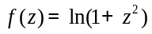展开成中心为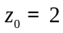的幂级数的收敛半径。
解：由的奇点集合为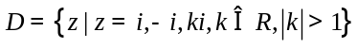, 于是复变函数展开成中心为的幂级数的收敛半径为
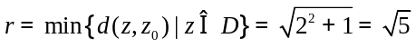
2. 利用Laplace变换的性质计算积分 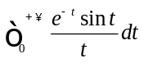。
解: 由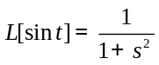及像函数的积分性质知:
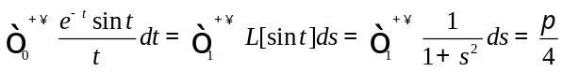
3. 求函数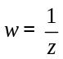把平面上曲线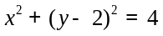所映射成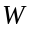平面上的曲线方程。
解: 由可得: 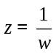. 又由可写成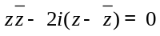, 于是有
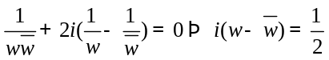,即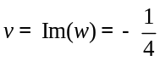
二、计算下列各题 〖每小题9分，共计18分〗
1.计算积分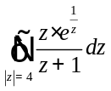。
解: 由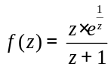有奇点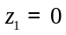,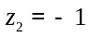,且都在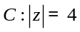的内部, 于是点为孤立奇点. 由留数定理及点的留数性质与计算知:
原式
2. 将函数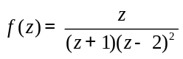展开成圆环域为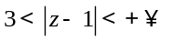内的洛朗级数。
解: 由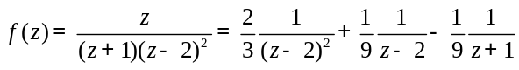
当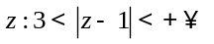时, 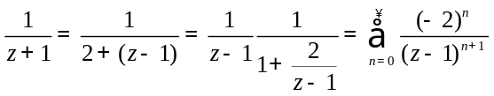
同理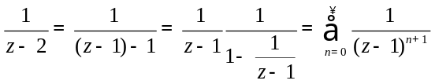
进一步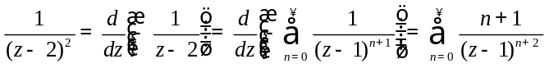
因此
三、〖10分〗求函数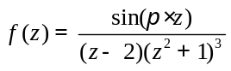在复平面内的孤立奇点及分类。如果是极点，请指出它的级数，并说明理由。
解：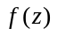在复平面内有孤立奇点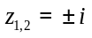,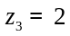. 因是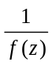的3级零点, 从而是的3级极点. 因为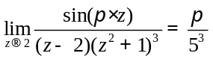, 所以是的可去奇点.
四、〖10分〗计算积分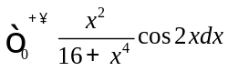。
解: 作辅助函数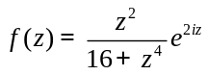, 易知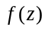满足: (1) 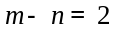; (2) 在实轴上无奇点. 在上半平面的奇点为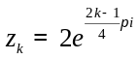(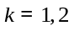), 且都是1级极点. 于是
原积分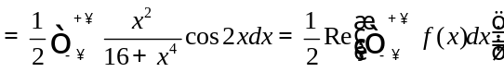
而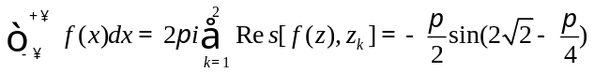, 因此
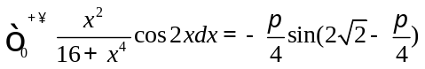。
五、〖12分〗已知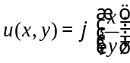为调和函数，试求解析函数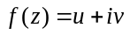。
解: 令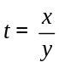, 则 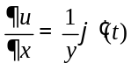, 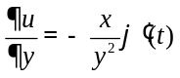,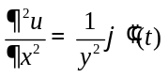, 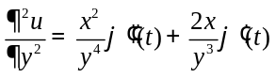
于是由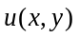为为调和函数知: 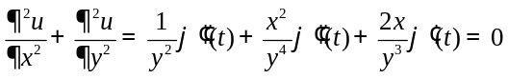, 可得: 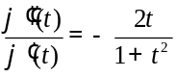. 解得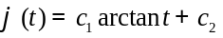。从而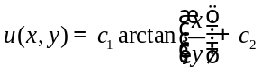。再由解析函数的微分性质可得：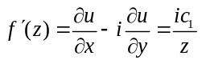, 因此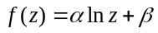 （其中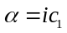，为任意复常数）。
六、〖13分〗求函数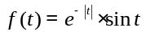的Fourier变换及相应地积分表达式。
解：由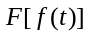
因为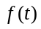在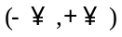上连续，所以相应地积分表达式为
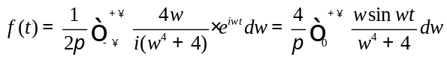，即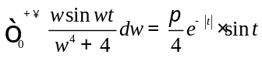。
七、〖13分〗求解初值问题：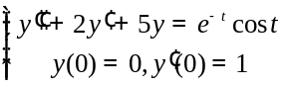。
解：记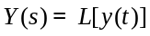，对方程两边施行Laplace变换可得：
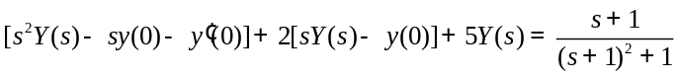
整理可得: 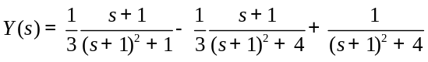
因此

